
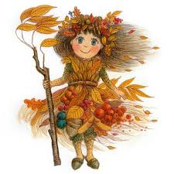

Jídelní lístek :o)
1. 12 2025 – 5. 12. 2025

Pitný režim: Ovocný čaj sladká švestka, voda

Ovoce: Banány
Svačinka: Pomazánka rybičková, chléb, žl.papríka, ov.mléko (1/1,1/2,4,7)

Pondělí Oběd: Polévka hladové já (9) – z míchaných luštěnin a koř.zeleniny Špagety s kuřecím masem a sýrem (1/1,7,9) Dobrá voda ochucená, neperlivá (1/1,1/2,7,9)
Svačinka: Pomazánka krůtí, venkovský chléb, č.paprika, ov.čaj
==============================================================================
Pitný režim: Ovocný čaj lesní jahoda, voda s pomerančem
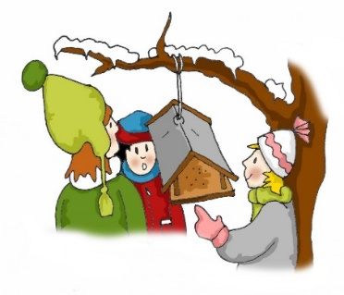
Ovoce: Jablíčka (1/1,3,6,7,8,11)
Svačinka: Pomazánka okurková, omega 3 raženka, žl.paprika, granko

Úterý Oběd: Polévka hustá zeleninová (9)
Rýžový nákyp s meruňkami (3,7)
Džus
(1/1,1/2,7,9)
Svačinka: Pomazánka kuřecí s česnekem, rohlík, sal.okurka, ,ov. čaj
==============================================================================
Pitný režim: Ovocný čaj zázvor s citrónem, voda s mátou
Ovoce: Hrušky
Svačinka: Pomazánka čočková, veka, rajčátko, caro káva (1/1,1/2,1/3,7)
Středa Oběd: Polévka pikantní mrkvová (7,9)
Rybí karbanátky, bramborová kaše (1/1,1/2,1/3,3,7.9)
Červená řepa (12)
Ovocný čaj
Svačinka: Kovářský chléb s máslem a str.sýrem, polníček, ovocný čaj (1/1,1/2,3,6,7)
==============================================================================

Pitný režim: Ovocný čaj malinový, voda s citrónem
Ovoce: Jablíčka
Svačinka: Polenta s datlovým sirupem, ovoce, pistáciové mléko (7)
Čtvrtek Oběd: Polévka chaben (1/1,3,9) – z vepř.masa, s mrkví a haluškami
Krůtí játra na cibulce, rýže (1/1,9)
Čínské zelí s kukuřicí (12) Džus

Svačinka: Česnekový chléb s pom.máslem a kedlubnem, ov. čaj (1/1,3,6,7)
==============================================================================
Pitný režim: Ovocný čaj šípek s jablíčkem, voda s mátou
Ovoce: Banány (1/1,1/3,1/5,6,7)
Svačinka: Pomazánka rybičková se žervé, sal. okurka, sladový žitný chléb, kakao

Pátek Oběd: Polévka kmínová se zeleninou a sýrem (1/1,9)
Dušený špenát, vepř.výpečky, bramb.knedlík s chia semínky (1/1,7,9)
Dobrý voda ochucená, neperlivá

Svačinka: Ovocné želé, jablíčko, ov.čaj
==============================================================================
S láskou dětem uvaří: Darina Sedláková, Anna Tvardková Jídelníček sestavila: Andrea Kozáková

Změna jídelníčku vyhrazena.
V závorce za pokrmem jsou uvedeny alergeny, které pokrm obsahuje.
Vyskytující se alergeny: 1-obiloviny-1/1 pšenice,1/2 žito,1/3 ječmen,1/4 oves,1/5 špalda

3-vejce,4-ryby,6-sojové boby,7-mléko,9-celer,10-hořčice,11-sezam,12-oxid siřičitý
symbol znamená zkoušíme poprvé

